Стив Интерьеры  Превращаем творческие идеи в реальность | +7 (969) 256-23-23  stivmebel.ru

ПРЕДВАРИТЕЛЬНЫЙ РАСЧЁТ
Стив Интерьеры · ИП Филиппович С.А.

ОБРАЩЕНИЕ
Здравствуйте!
Мебельная компания Стив Интерьеры благодарит вас за обращение. Мы рады предложить вам свои услуги и просим ознакомиться с нашим предложением.

УСЛОВИЯ РАСЧЁТА
— Цены указаны по состоянию на 17 апреля 2026 года и включают изготовление, доставку, монтаж и установку встроенной техники без подключения.
— Внутренний корпус: ЛДСП Egger, моноцвет или древесный, 16 мм.
— Задняя стенка: ЛДСП Egger, моноцвет или древесный, 8 мм.
— Петли и отталкиватели фасадов: Blum, Австрия.
— Механизмы выдвижения: ящики и направляющие Blum, Австрия.
— Выравниватели фасадов для высоких фасадов.
— Штанги для одежды в шкафах.
— Если не указано другое — используется одностороннее покрытие фасадов.

СОСТАВ ПРОЕКТА

Кухонный гарнитур с островом  1 063 700 ₽ 1 432 900 ₽  — Фасады верх: тонированные зеркальные фасады в алюминиевой рамке  — Фасады низ: МДФ в пластике Вудлюкс, 1-я Фабрика Фасадов  — Основание острова: МДФ без покрытия, готовое для оклейки плиткой  — Стеклянный фартук из каленого стекла  — Столешница Egger HPL, толщина 38 мм  * Облицовка острова плиткой в расчёт не входит | 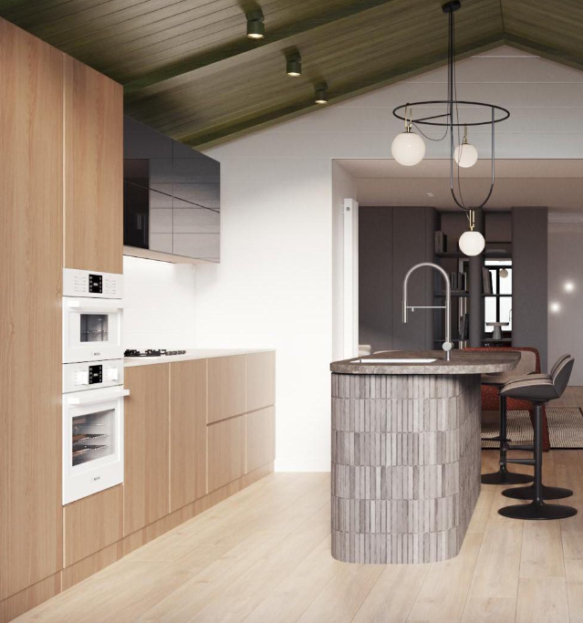

СТОИМОСТЬ ВСЕГО ПРОЕКТА
6 036 800 ₽

КОНТАКТЫ
С уважением,
Филиппович Станислав
Стив Интерьеры · Мебель на заказ
+7 (969) 256-23-23
Telegram · WhatsApp · Макс
stivmebel.ru

ПОЧЕМУ НАС ВЫБИРАЮТ
1 мм  Точность монтажа  Собственные специалисты, работающие только с нашей мебелью | EU  Европейские комплектующие  Blum, Hettich, Egger, Alvic — материалы на долгий срок | 0 ₽  Замер и проект бесплатно  Выезд специалиста и 3D-визуализация без оплаты
1  Персональный менеджер  Один человек ведёт ваш проект от замера до сдачи | 100%  Контроль на каждом этапе  Производство, материалы, монтаж — под постоянным контролем | 2 года  Гарантия  На всю мебель и комплектующие. Устраним дефект за свой счёт

НАШИ РАБОТЫ
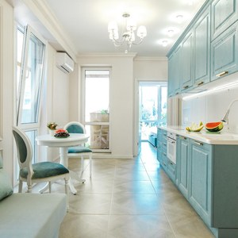 | 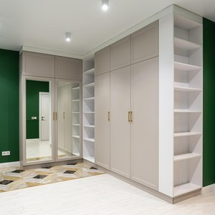 | 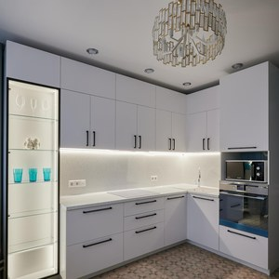 | 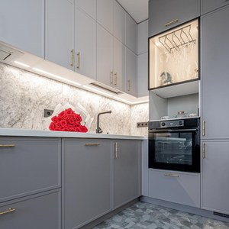 | 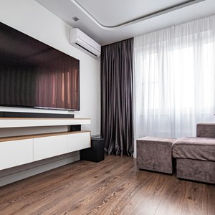

Полная галерея работ: stivmebel.ru/catalog

